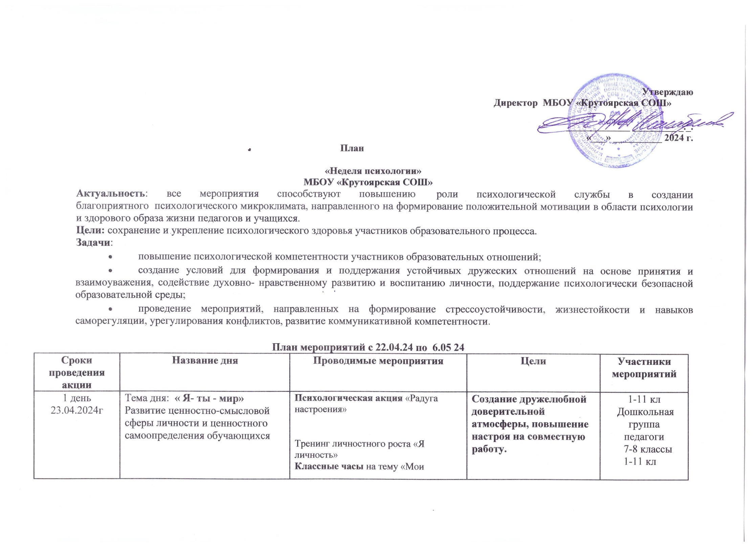

 |  | ценности», с целью осознание внутренних мотивов и развитие положительной жизненной перспективы через осознание личностных ценностей (жизнь, здоровье, время, друзья, семья, успехи).
2 день  24.04.2024г | Тема дня « Я»  Развитие коммуникативной компетентности и навыков  конструктивного разрешения конфликта | Психологическая акция «Хочу подарить хорошее настроение » Дарят друг другу цветные ленточки, обнимашки.  Психологический забор « Чтобы я делал, если бы не было сети Интернет»  Занятие с элементами тренинга  на сплочение « Мы команда»  Индивидуальные консультации для родителей и педагогов «Подростки. Проблематика переходного возраста» Рекомендации, буклеты для родителей были отправлены в родительские чаты через мессенджер Whats App для самостоятельного ознакомления. | Изучение стратегий поведения в конфликтных ситуациях, выявление конструктивных и неконструктивных стратегий решения конфликтов, обучение навыкам решения конфликтных ситуаций | 1-11 кл  Родители,  педагоги
3 день  02.05.2024г | Тема дня « Я и ты»  Развитие стрессоустойчивости и навыков саморегуляции | Психологическая акция: « Счастье всем учителям» обучающиеся дарят сердечки и говорят слова благодарности за профессиональный труд учителя.  Занятия «Мир наших эмоций».  Игровые занятия на развитие навыков жизнестойкости.  Занятие с элементами тренинга  «Экзамен без стресса», «Пошаговая инструкция подготовки к экзаменам»  «Позитивное во мне», «Как я справляюсь с проблемами» ,  «Что такое ответственность»  Памятки для обучающихся «Спокойствие, только спокойствие» (старшеклассники самостоятельно создают памятки, в помощь для выпускников 9, 11кл и раздают ребятам.) | Обучение навыкам и приемам саморегуляции в стрессовых ситуациях, укрепление позитивного отношения к себе и окружающим. | 5-11кл  1-4 кл  1-7 кл  9-11 кл  5-8 кл
4 день  03.05.2024г | Тема дня « Мы в большом мире»  Развитие ценностно-смысловой сферы личности и самоопределение обучающихся | Психологическая акция «Кем я хочу стать, когда вырасту »  Игровые занятия «Все работы хороши»  Экспресс- тесты по профориентации  Занятие с элементами тренинга  «Моё Призвание», «Мой выбор»  Круглый стол: «От выбора профессии к успеху в жизни»  Консультации для родителей «Как помочь ребёнку с выбором профессии» | Формирование у обучающихся чувств самоценности и ответственности за свою жизнь и свой выбор | 5-11кл  1-4 кл  7-11 кл  9-11 кл  Родители.
5 день  06.05.2024г | Тема дня « Я и мир»  Завершение недели психологии | Психологическая акция: «Что ты думаешь о школе»  «Ларец пожеланий»  Психологические игры.  Занятие «Путешествие в страну добрых эмоций»  Памятки, для родителей на формирование позитивного мышления, принципов здорового образа жизни. | Развитие коммуникативных навыков, укрепление позитивного отношения к окружающим, несмотря на различия, развитие рефлексии и способности к осознанию своих чувств. | 1-11 кл  9-11 классы,  Дошкольная группа  родители
Педагог-психолог: Ремаренко- Чарваева С.В. , Полякова Т.П.

